物业工程设备巡检二维码应用
物业工程大大小小设备都是物业巡检重要工作，尤其是关键的设备及其机房，需要根据设备类型、环境不同、周期进行巡检管理；传统纸质巡检记录麻烦，容易作假、纸质记录归档困难，工程部管理人员想要了解定期巡检困难，监管麻烦，一线人员巡检效率低。
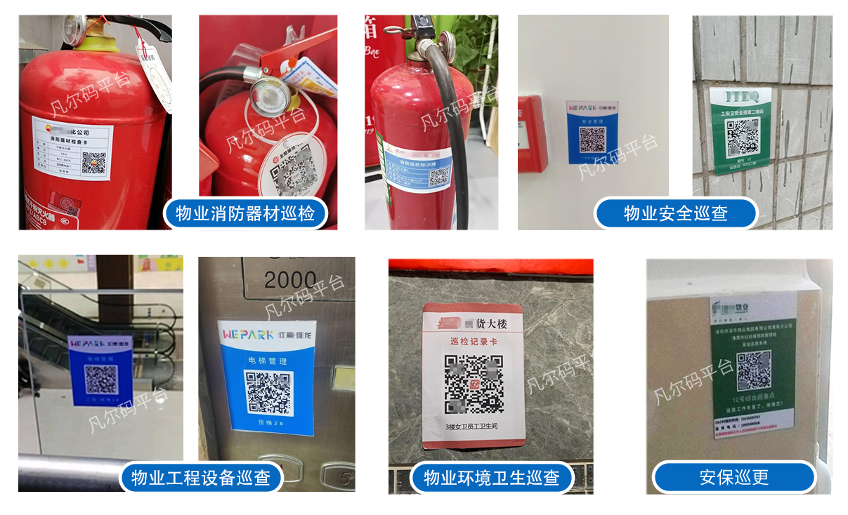
将二维码应用于物业工程设备巡检，无需采购硬件设备、无需下载APP；每个重要物业工程设备粘贴二维码，根据不同的设备类型在凡尔码平台制作对应的巡检表单，微信扫码即可巡检、现场拍照、视频、巡检定位。
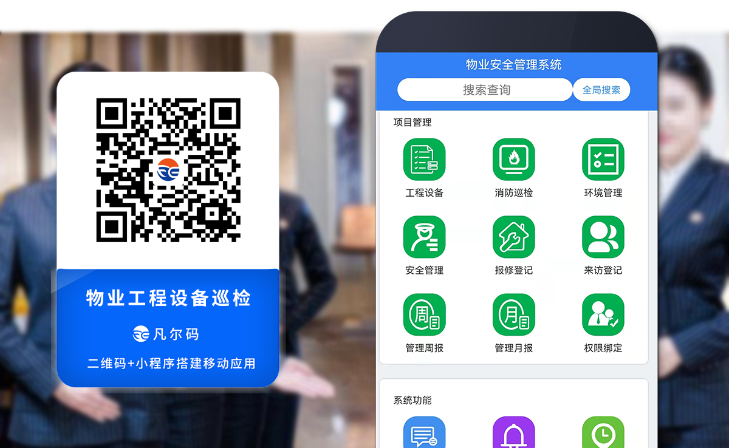

执行设备：供配电、给排水、空调系统、供暖、锅炉、电梯机房、消防控制中心、水泵房、风机房、生活水箱、油污间、油水提升间等；
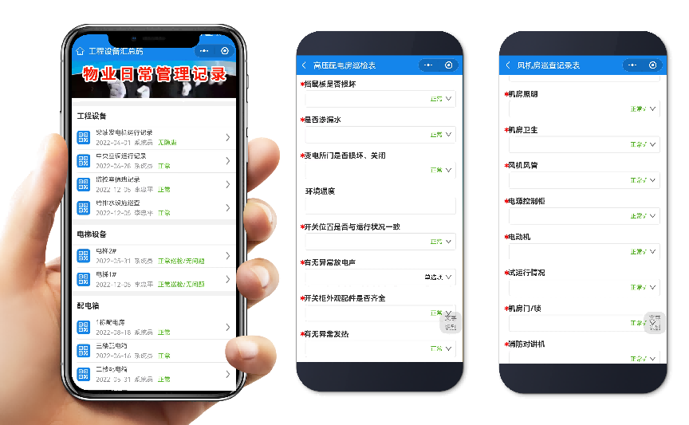

开通系统：百度搜索“凡尔码”即可免费开通系统后台，录入信息即可使用，由于系统灵活，第一次使用可以联系客服协助使用；通过凡尔码低成本搭建物业工程设备数字化管理平台。
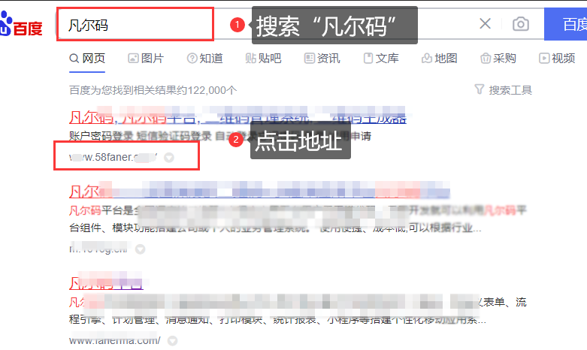

巡检计划：凡尔码后台支持配置物业工程设备巡检计划，比如：工程部电井每日巡检、电梯上半月保养计划、电梯下半月保养计划、电梯每日巡查、工程部每日巡查等计划；
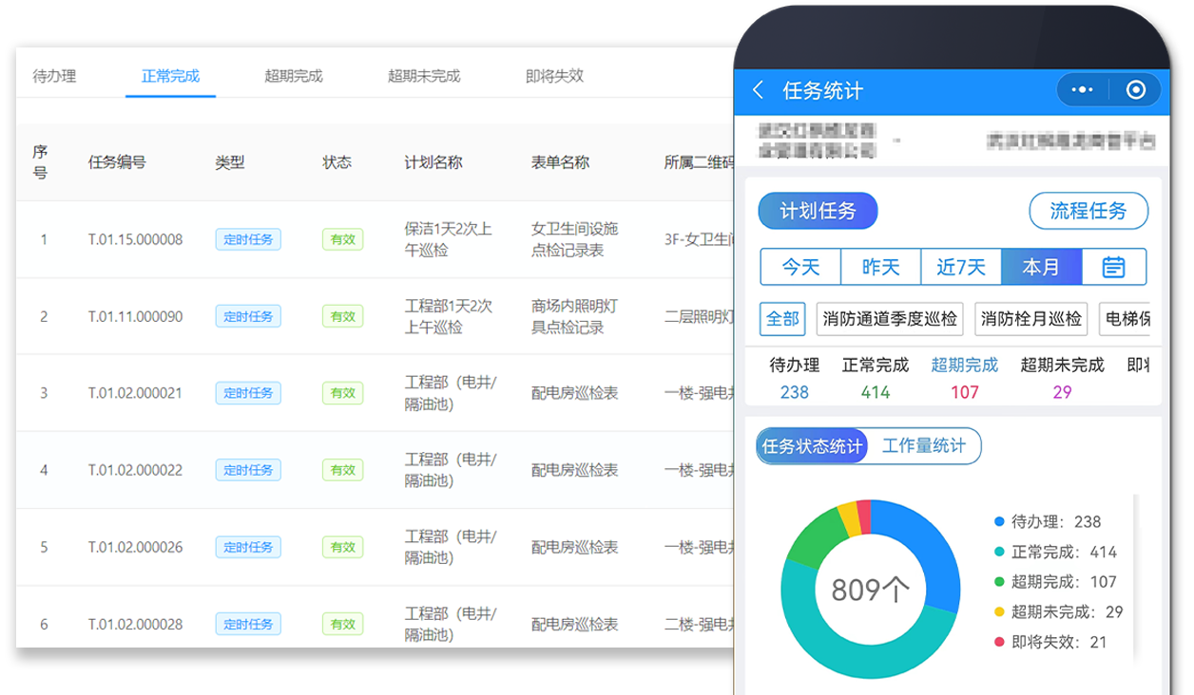

数据汇总：物业工程设备巡检数据汇总凡尔码后台，便于查询汇总，支持导出存档；
